Крюкова Вера Сергеевна – педагог дополнительного образования
Расписание:
Понедельник
вторник 20.00-22.00
Пятница

Лукович Лев Игоревич- педагог дополнительного образования

Расписание :
Понедельник
вторник 18.00-20.00
Пятница

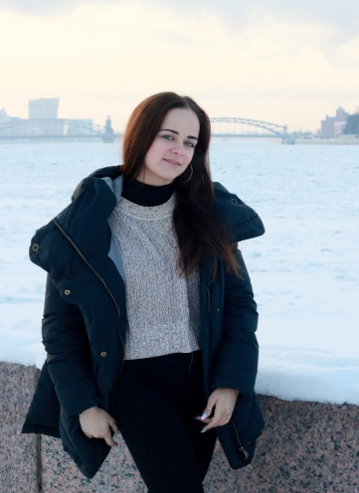Стеблянко Анна Сергеевна- педагог дополнительного образования

Расписание:

Вторник
Четверг 18.00-20.00
суббота

